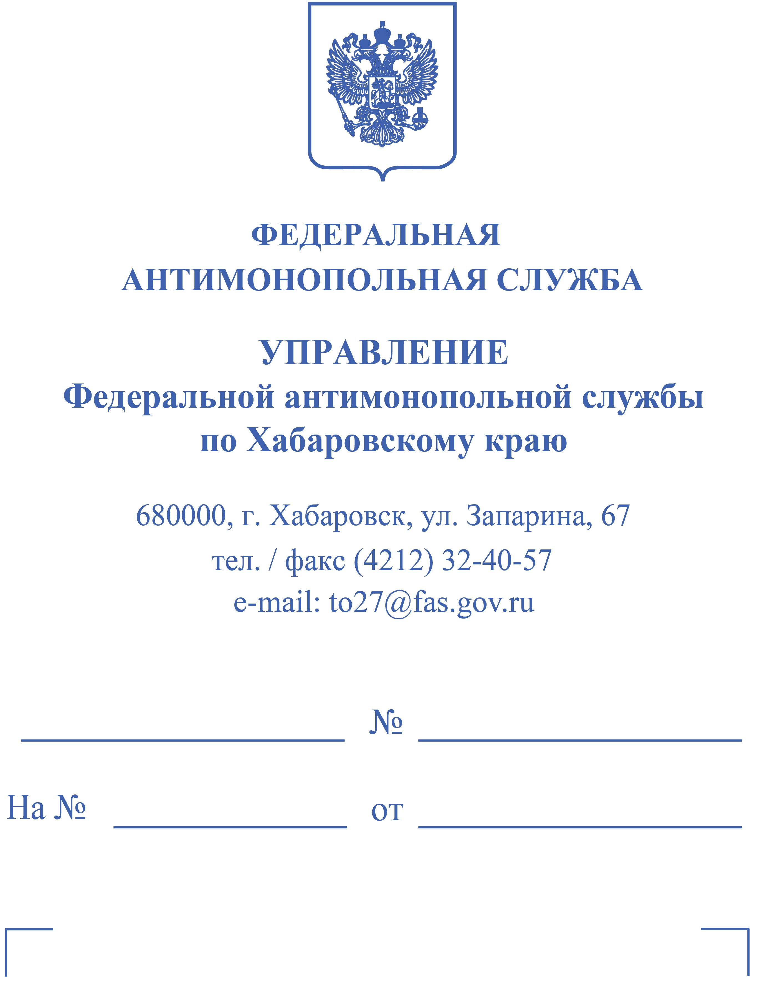

Управление Жилищно-коммунального хозяйства, топлива и энергетики администрации города Комсомольска-на-Амуре Хабаровского края

о направлении предупреждения

Проспект Мира, д. 22,
г. Комсомольск-на-Амуре, 681000
gkh8@kmscity.ru

ПРЕДУПРЕЖДЕНИЕ
о прекращении действий (бездействия), которые содержат признаки нарушения антимонопольного законодательства

«09» февраля 2023 года г. Хабаровск

Управлением Федеральной антимонопольной службы по Хабаровскому краю (далее – Хабаровское УФАС России) в действиях Управления жилищно-коммунального хозяйства, топлива и энергетики администрации г. Комсомольска-на-Амуре Хабаровского края выявлены признаки нарушения части 3 статьи 15 Федерального закона от 26.07.2006 № 135-ФЗ «О защите конкуренции» (далее – Закон о защите конкуренции), выразившиеся в намерении наделения хозяйствующего субъекта функциями и правами органа местного самоуправления, в части оказания услуг по содержанию и организации деятельности общественного кладбища в мкр. Старт г. Комсомольска-на-Амуре, а именно: по отводу земельного участка с последующим контрольным замером могил; выдаче пропусков на въезд автотранспорта на территорию кладбища (как указано в конкурсной документации (извещение о проведении открытого конкурса в электронной форме №012230001262300004) о проведении открытого конкурса в электронной форме).
Пунктами 1,4 статьи 18 Федерального закона от 12.01.1996 № 8-ФЗ «О погребении и похоронном деле» (далее – Закон о погребении) установлено, что общественные кладбища находятся в ведении органов местного самоуправления, данные органы также определяют порядок деятельности общественных кладбищ.
В соответствии с пунктом 2 статьи 25 Закона о погребении организация
похоронного дела осуществляется органами местного самоуправления. Погребение умершего и оказание услуг по погребению осуществляются специализированными службами по вопросам похоронного дела, создаваемыми органами местного самоуправления.
Подпунктом 23 части 1 статьи 16 Федерального закона от 06.10.2003 № 131-ФЗ «Об общих принципах организации местного самоуправления в Российской Федерации» (далее – Закон о местном самоуправлении) организация ритуальных услуг и содержание мест захоронения отнесены к вопросам местного значения городского округа. При этом из положений части 3 статьи 17 и части 1 статьи 2 Закона о местном самоуправлении следует, что решение вопросов местного значения осуществляется населением и (или) органами местного самоуправления самостоятельно.
Как следует из вышеперечисленных нормативных правовых актов, наделение хозяйствующего субъекта полномочиями органа местного самоуправления по решению вопросов местного значения указанными законами не предусмотрена.
Согласно части 1 статьи 1 Устава городского округа города Комсомольска-на-Амуре Хабаровского края (принят решением Комсомольской-на-Амуре городской Думы от 03.09.1996 № 55) (далее – Устав), настоящий Устав действует на всей территории муниципального образования, обязателен для исполнения населением города, органами местного самоуправления, должностными лицами, общественными объединениями, предприятиями, учреждениями и организациями, независимо от форм собственности, а также всеми лицами, временно пребывающими в городе Комсомольске-на-Амуре.
В соответствии с подпунктом 23 пункта 1 статьи 6 Устава органы местного самоуправления города Комсомольска-на-Амуре самостоятельно решают вопросы по организации ритуальных услуг и содержанию мест захоронения.
Пунктом 1.3 статьи 8 Устава установлено, что исполнительно-распорядительным органом муниципального образования является администрация города Комсомольска-на-Амуре.
Таким образом, в полномочия органа местного самоуправления города Комсомольска-на-Амуре входит обязанность по организации ритуальных услуг и содержанию мест захоронения на территории муниципального образования г. Комсомольск-на-Амуре, предусмотренная пунктами 1,4 статьи 18, пунктом 2 статьи 25 Закона о погребении, подпунктом 23 части 1 статьи 16 Закона о местном самоуправлении.
Как установлено Хабаровским УФАС России, Управлением жилищно-коммунального хозяйства, топлива и энергетики администрации г. Комсомольска-на-Амуре Хабаровского края на официальном сайте https://zakupki.gov.ru размещена информация о проведении открытого конкурса в электронной форме на оказание услуги по содержанию и организации деятельности общественного кладбища в мкр. Старт г. Комсомольска-на-Амуре.
Согласно перечню оказания услуг, в обязанности Исполнителя входят в том числе, услуги по отводу земельного участка с последующим контрольным замером могил (п. 19); выдача пропусков на въезд автотранспорта на территорию кладбища (п.24).
Вместе с тем, частью 1, 2 статьи 9 Закона о погребении закреплен перечень функций специализированных организаций по вопросам похоронного дела (оформление документов, необходимых для погребения; предоставление и доставка гроба и других предметов, необходимых для погребения; перевозка тела (останков) умершего на кладбище (в крематорий); погребение (кремация с последующей выдачей урны с прахом).
При этом в указанном перечне отсутствует полномочия специализированной организации (либо иного хозяйствующего субъекта) по отведению земельного участка для захоронения и выдаче пропусков на въезд автотранспорта на территорию кладбища.
Таким образом, Управление жилищно-коммунального хозяйства, топлива и энергетики администрации г. Комсомольска-на-Амуре Хабаровского края, указав в перечне оказания услуг Исполнителя услуги по отводу земельного участка с последующим контрольным замером могил и услуги по выдаче пропусков на въезд автотранспорта на территорию кладбища, совершило действия, которые могут привести к наделению хозяйствующего субъекта (победителя конкурса) административно-распорядительными полномочиями по предоставлению (отводу) участков земель под захоронение, а также функциями по регулированию въезда на территорию общественного кладбища в мкр. Старт г. Комсомольска-на-Амуре.
Частью 3 статьи 15 Закона о защите конкуренции запрещается совмещение функций федеральных органов исполнительной власти, органов исполнительной власти субъектов Российской Федерации, иных органов власти, органов местного самоуправления и функций хозяйствующих субъектов, за исключением случаев, установленных федеральными законами, указами Президента Российской Федерации, постановлениями Правительства Российской Федерации, а также наделение хозяйствующих субъектов функциями и правами указанных органов, в том числе функциями и правами органов государственного контроля и надзора, если иное не установлено Федеральным законом от 30.10.2007 № 238-ФЗ "О Государственной корпорации по строительству олимпийских объектов и развитию города Сочи как горноклиматического курорта», Федеральным законом от 01.12.2007 № 317-ФЗ «О Государственной корпорации по атомной энергии «Росатом» и Федеральным законом «О Государственной корпорации по космической деятельности «Роскосмос».
Исходя из вышеизложенного, в действиях Управления жилищно-коммунального хозяйства, топлива и энергетики администрации г. Комсомольска-на-Амуре Хабаровского края, выразившихся в намерении наделения хозяйствующего субъекта функциями и правами органа местного самоуправления, в части оказания услуг по содержанию и организации деятельности общественного кладбища в мкр. Старт г. Комсомольска-на-Амуре, а именно: по отводу земельного участка с последующим контрольным замером могил; выдачей пропусков на въезд автотранспорта на территорию кладбища (как указано в конкурсной документации (извещение о проведении открытого конкурса в электронной форме №0122300012623000004), имеются признаки нарушения части 3 статьи 15 Закона о защите конкуренции.
В связи с наличием в действиях Управления жилищно-коммунального хозяйства, топлива и энергетики администрации г. Комсомольска-на-Амуре Хабаровского края признаков нарушения части 3 статьи 15 Закона о защите конкуренции, выразившихся в намерении наделения хозяйствующего субъекта функциями и правами органа местного самоуправления, в части оказания услуг по содержанию и организации деятельности общественного кладбища в мкр. Старт г. Комсомольска-на-Амуре, а именно: по отводу земельного участка с последующим контрольным замером могил; выдачей пропусков на въезд автотранспорта на территорию кладбища, Управление Федеральной антимонопольной службы по Хабаровскому краю на основании статьи 39.1 Закона о защите конкуренции приходит к выводу о необходимости выдачи предупреждения о прекращении указанного нарушения путем внесения изменений в конкурсную документацию (описание объекта закупки), исключив вышеуказанные пункты, в течение 10 дней с даты получения настоящего предупреждения.
О выполнении предупреждения сообщить в Управление Федеральной антимонопольной службы по Хабаровскому краю в течение трех дней со дня окончания срока, установленного для его выполнения.
В соответствии с частями 7,8 статьи 39.1 Закона о защите конкуренции при условии выполнения предупреждения дело о нарушении антимонопольного законодательства не возбуждается и лицо, выполнившее предупреждение, не подлежит административной ответственности за нарушение антимонопольного законодательства в связи с его устранением.
В случае невыполнения предупреждения в установленный срок при наличии признаков нарушения антимонопольного законодательства антимонопольный орган обязан принять решение о возбуждении дела о нарушении антимонопольного законодательства.

Руководитель | 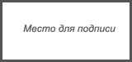 | Т.Н. Тютянина

Исп.Гродик Т.В.
тел.(4212) 31-13-16

